Mode d'emploi pour les marques-places

Cliquez sur le marque-place que vous souhaitez utiliser. Enregistrez-le (save) sur votre ordinateur comme suit :

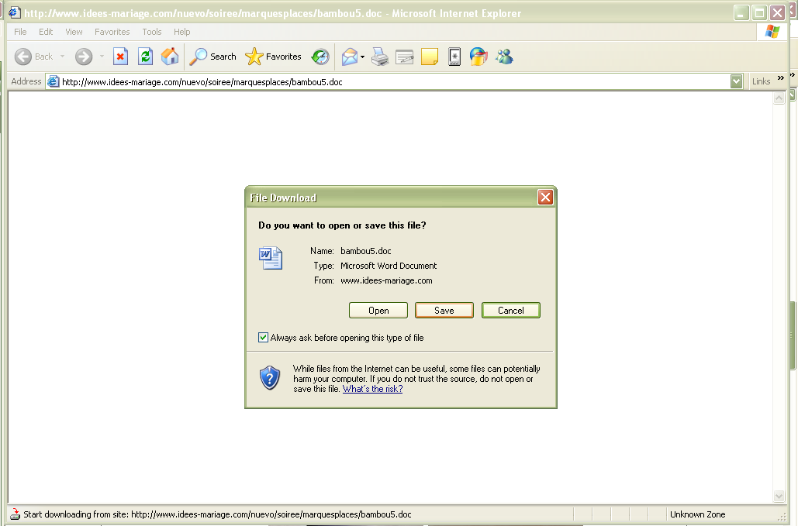

Ouvrez le document que vous venez d'enregistrer dans Word.

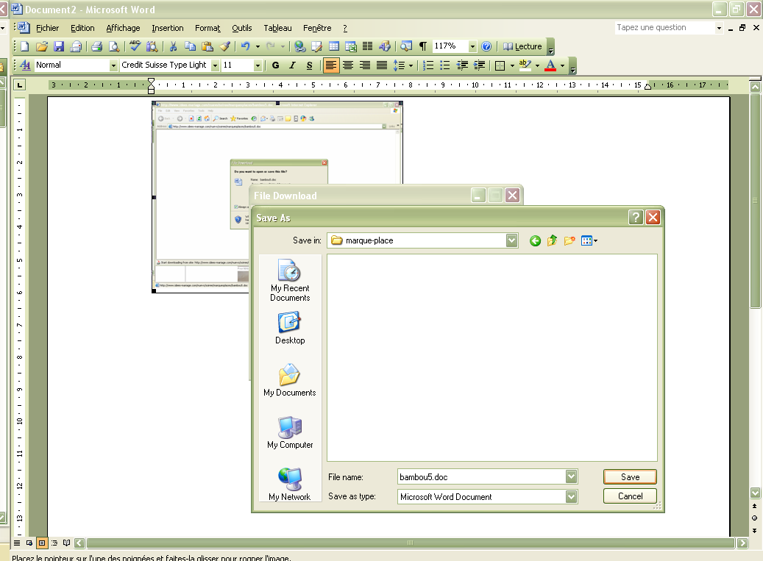

Faites Insertion puis Zone de texte et mettez le nom du convive.

Si vous n'arrivez pas à faire comme décrit, procéder comme suit :

Sélectionner un marque-place et cliquer sur le bouton droite de la souris et cliquez sur "copier"

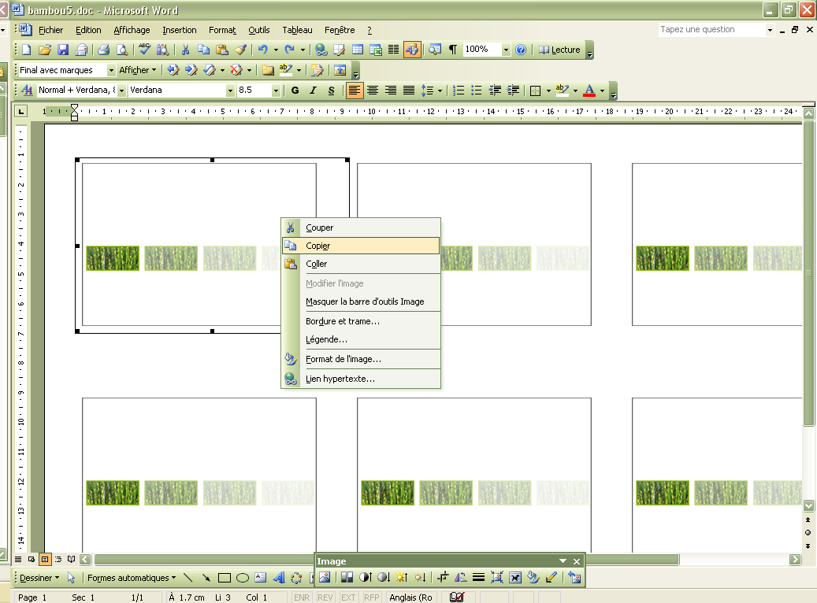

Ouvrez Microsoft Power Point et ouvrez un document vierge. Ensuite sélection "edition" puis "coller". Le marque place vient sur votre page.
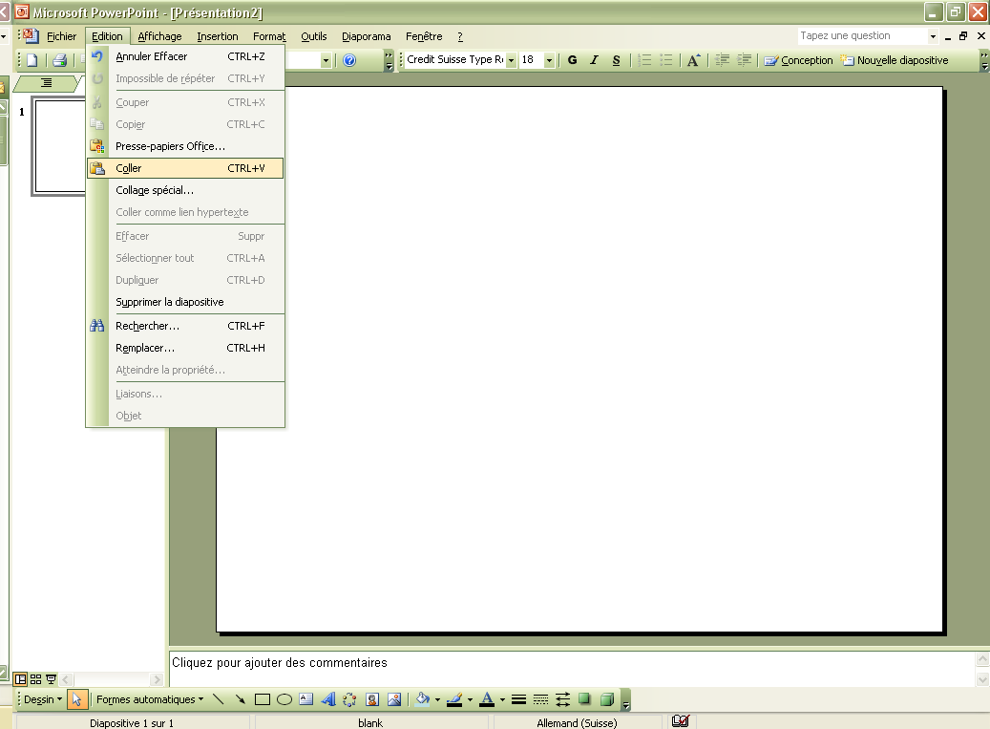
Puis sélectionnez" "insertion" puis "Zone de texte" 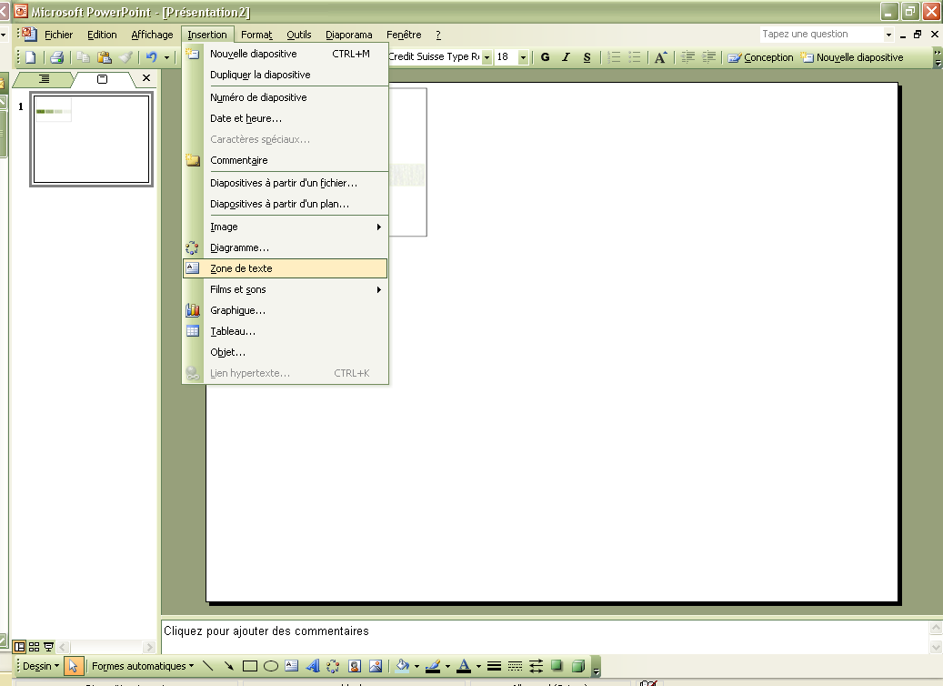
Placez la zone de texte où le nom va être écrit puis tapez le nom

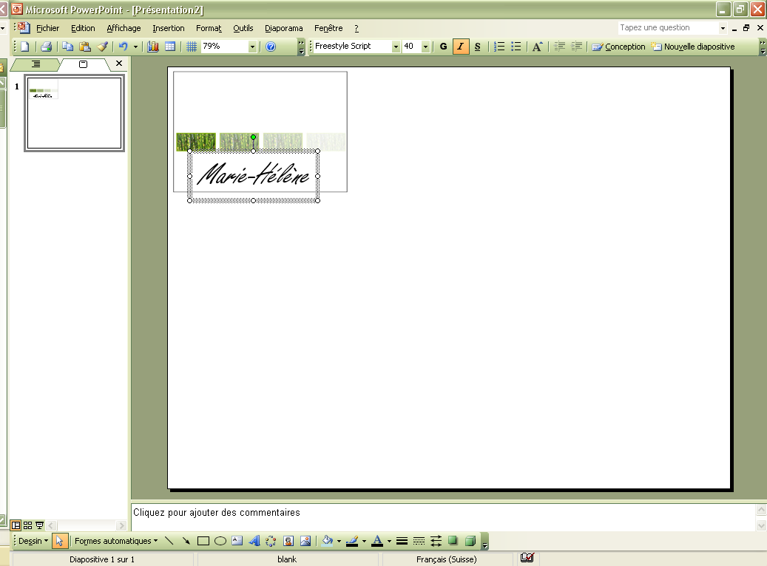
Le tour est joué. Vous pouvez mettre plusieurs marque-place par page, bien entendu.

